**Индивидуальные рекомендации для воспитанников группы дошкольного возраста 6-7 лет №2 за Январь 2025 год.**

**Окружающий мир:** «Дружная семья»; «Зимние виды спорта»; «Никто не забыт, ничто не забыто»;

**Природа:** «11 января – День заповедников и национальных парков»;

**Рисование:** «Нарядный индюк» (по мотивам дымковской игрушки); «На горке»; «Кони» (городецкая роспись);

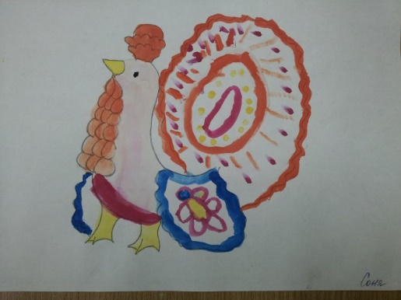 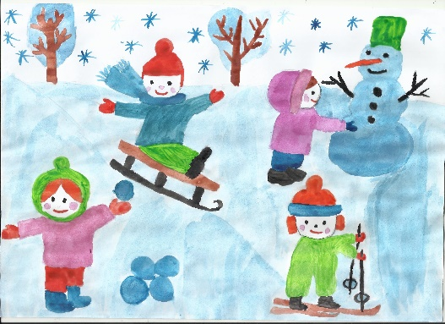

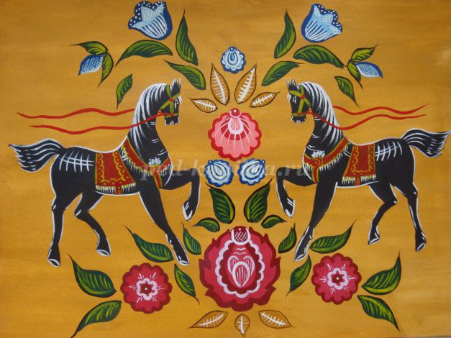

**Декоративно-прикладное творчество:** «Перо Жар-птицы»; «Рамка для портрета»;

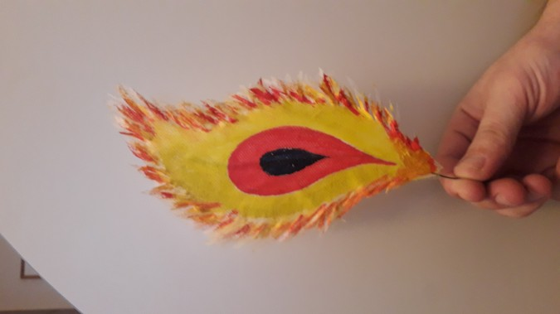 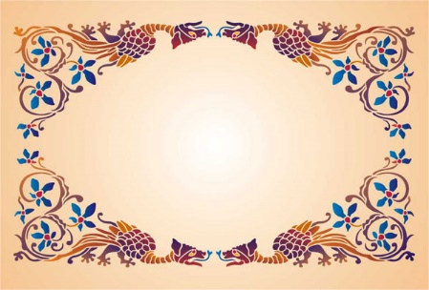

**Речевое развитие:** Творческие рассказы детей; «Здравствуй, гостья Зима!»; Лексические игры и упражнения»;

**Подготовка детей обучению грамоте:** Звуки и буква С, с; Звуки и буква З, з; Звук и буква Ш, ш.

**Конструирование:** «Дома»; «Стадион»; По заданному условию.

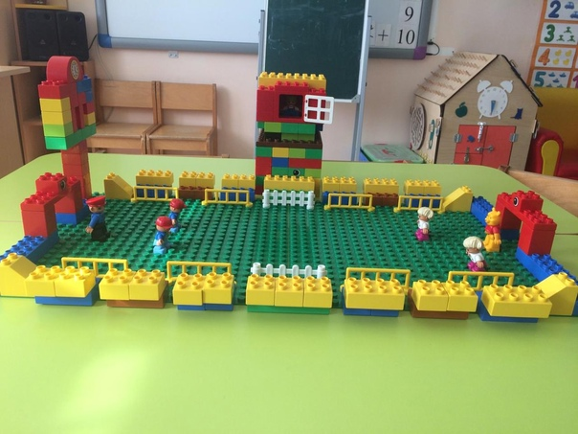 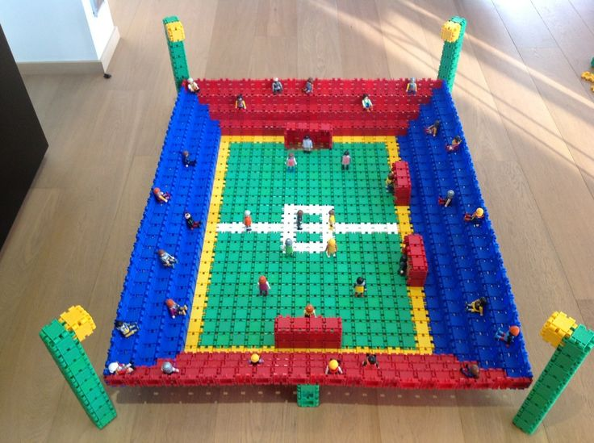

**Лепка:** «Бабушкины сказки»; «Лыжник»; Лепка рельефная (миниатюра в спичечном коробке);

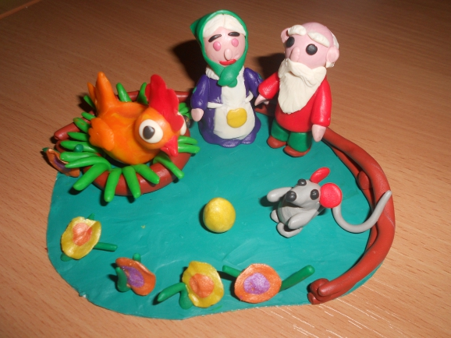 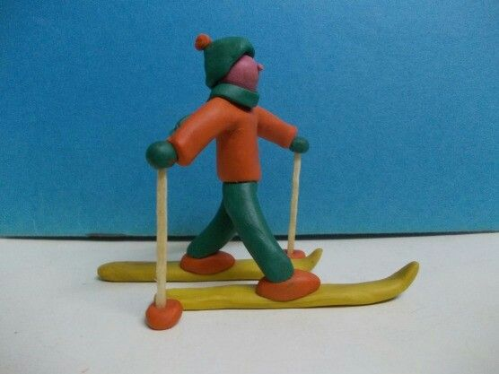

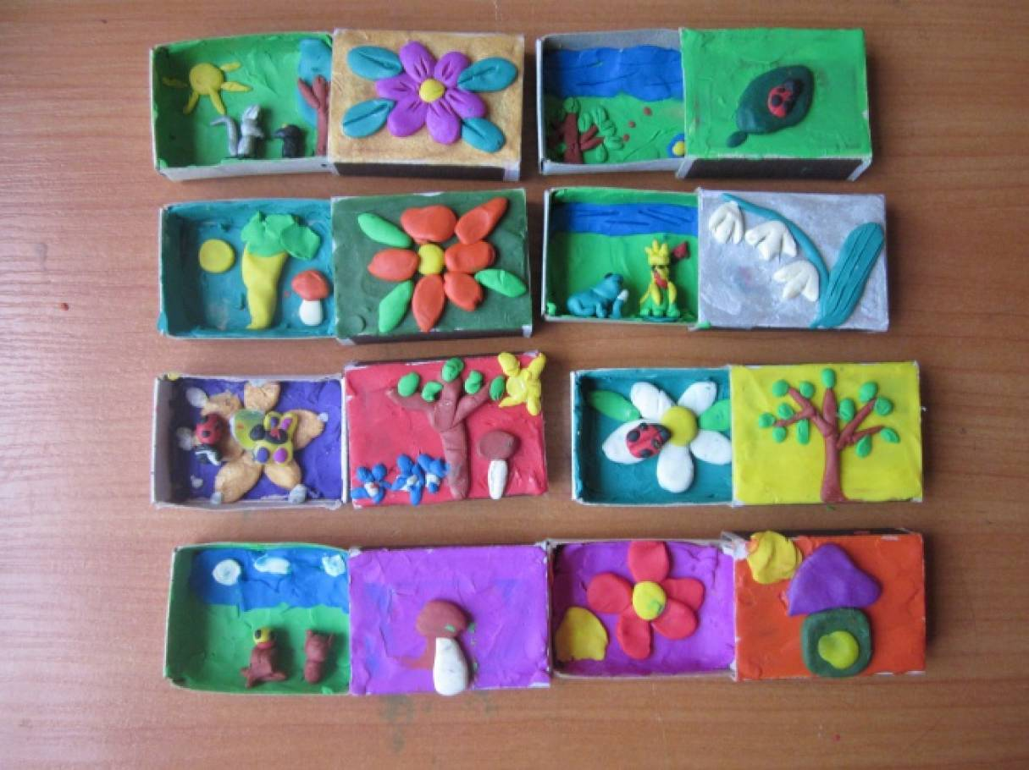

**Аппликация:** «Домик с трубой»; «Медаль спортсмена»;

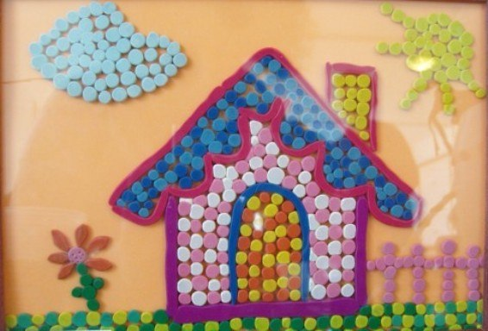 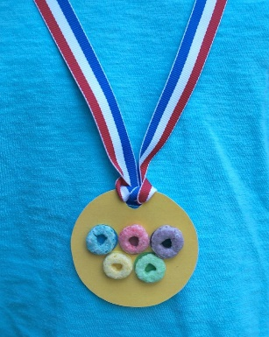

**ФЭМП:** Познакомить с образованием и составом числа 9, цифрой 9; Познакомить с циферблатом, сформировать представления об определении времени по часам; Закрепить представления о составе числа 9, взаимосвязи целого и частей, их схематическом изображении с помощью отрезка.

**Сенсорные эталоны и познавательные действия:** Сформировать представления об обьеме (вместимости), сравнении сосудов по обьему с помощью переливания. Сформировать представления об измерении обьемов с помощью мерки, зависимости результата измерения от выбора мерки; Закрепить умение находить признаки сходства и различия фигур сравнения чисел на предметной основе (составление пар); Сформировать представления о площади фигур по площади.

**Чтение худ. Литературы:** Загадки и пословицы о семье; «Мальчик с пальчик»; Просмотр мульфильмов «Мешок яблок»; Л.Н. Толстой «Праведный судья»; Произведения детских поэтов СПБ и Приморского района.

Родина 0ро

**Д/и:** «Что такое хорошо, что такое плохо?»; «Кому что нужно для работы?»; «Узнай вид спорта»; «С какого спорта инвентарь?»; Мемо Спб;

**С/р игры:** «В гости к бабушке»; «Папин праздник»; «Травмпункт».